PROYECTO REFACTORIZACIÓN MVP
ENTREGA FINAL
NOMBRE MVP:
PRÉSTAMOS TEC
ARQUITECTURA DE SISTEMAS
DOCENTE:
FERNANDO HIGUITA BENTANCUR
INTEGRANTES:
SANTIAGO CORTES
JUAN DAVID OSPINA
SAMUEL SILVA
NOVIEMBRE 2026
UCLA

1. Descripción del sistema
Préstamos TEC es una aplicación web para el punto de préstamo de apoyo tecnológico de la universidad (Bloque 1, piso 3). Reemplaza la planilla en papel donde se anotaban los préstamos, que se perdía con facilidad y tenía errores porque cada persona la llenaba a mano.
El encargado del punto usa la página para registrar usuarios y equipos, prestar y recibir equipos y consultar el inventario. El módulo que escogimos como MVP para la re-arquitectura es Inventario, porque es el que dice en qué estado está cada equipo: disponible, prestado, en mantenimiento o dado de baja. Si ese dato falla, falla todo lo demás.
En la semana 8 priorizamos tres atributos de calidad para este módulo: mantenibilidad, confiabilidad e integridad de datos. Este documento muestra cómo quedó el sistema después de la refactorización, qué cambiamos frente a lo que habíamos planeado y cómo comprobamos que esos atributos mejoraron.

2. Vista lógica final del sistema
El sistema sigue siendo cliente-servidor y tiene tres partes: la interfaz web (index.html), el backend en PHP y la base de datos MySQL. Todo corre en XAMPP. Lo que cambió es cómo está organizado el backend por dentro y cómo le habla la página.
Antes, cada archivo PHP abría la conexión, escribía su SQL y armaba la respuesta. Ahora el código del MVP está separado en tres capas: presentación, negocio y datos. La figura 1 muestra cada componente en su capa y, a la derecha, cómo se ve lo mismo si se mira como MVC.

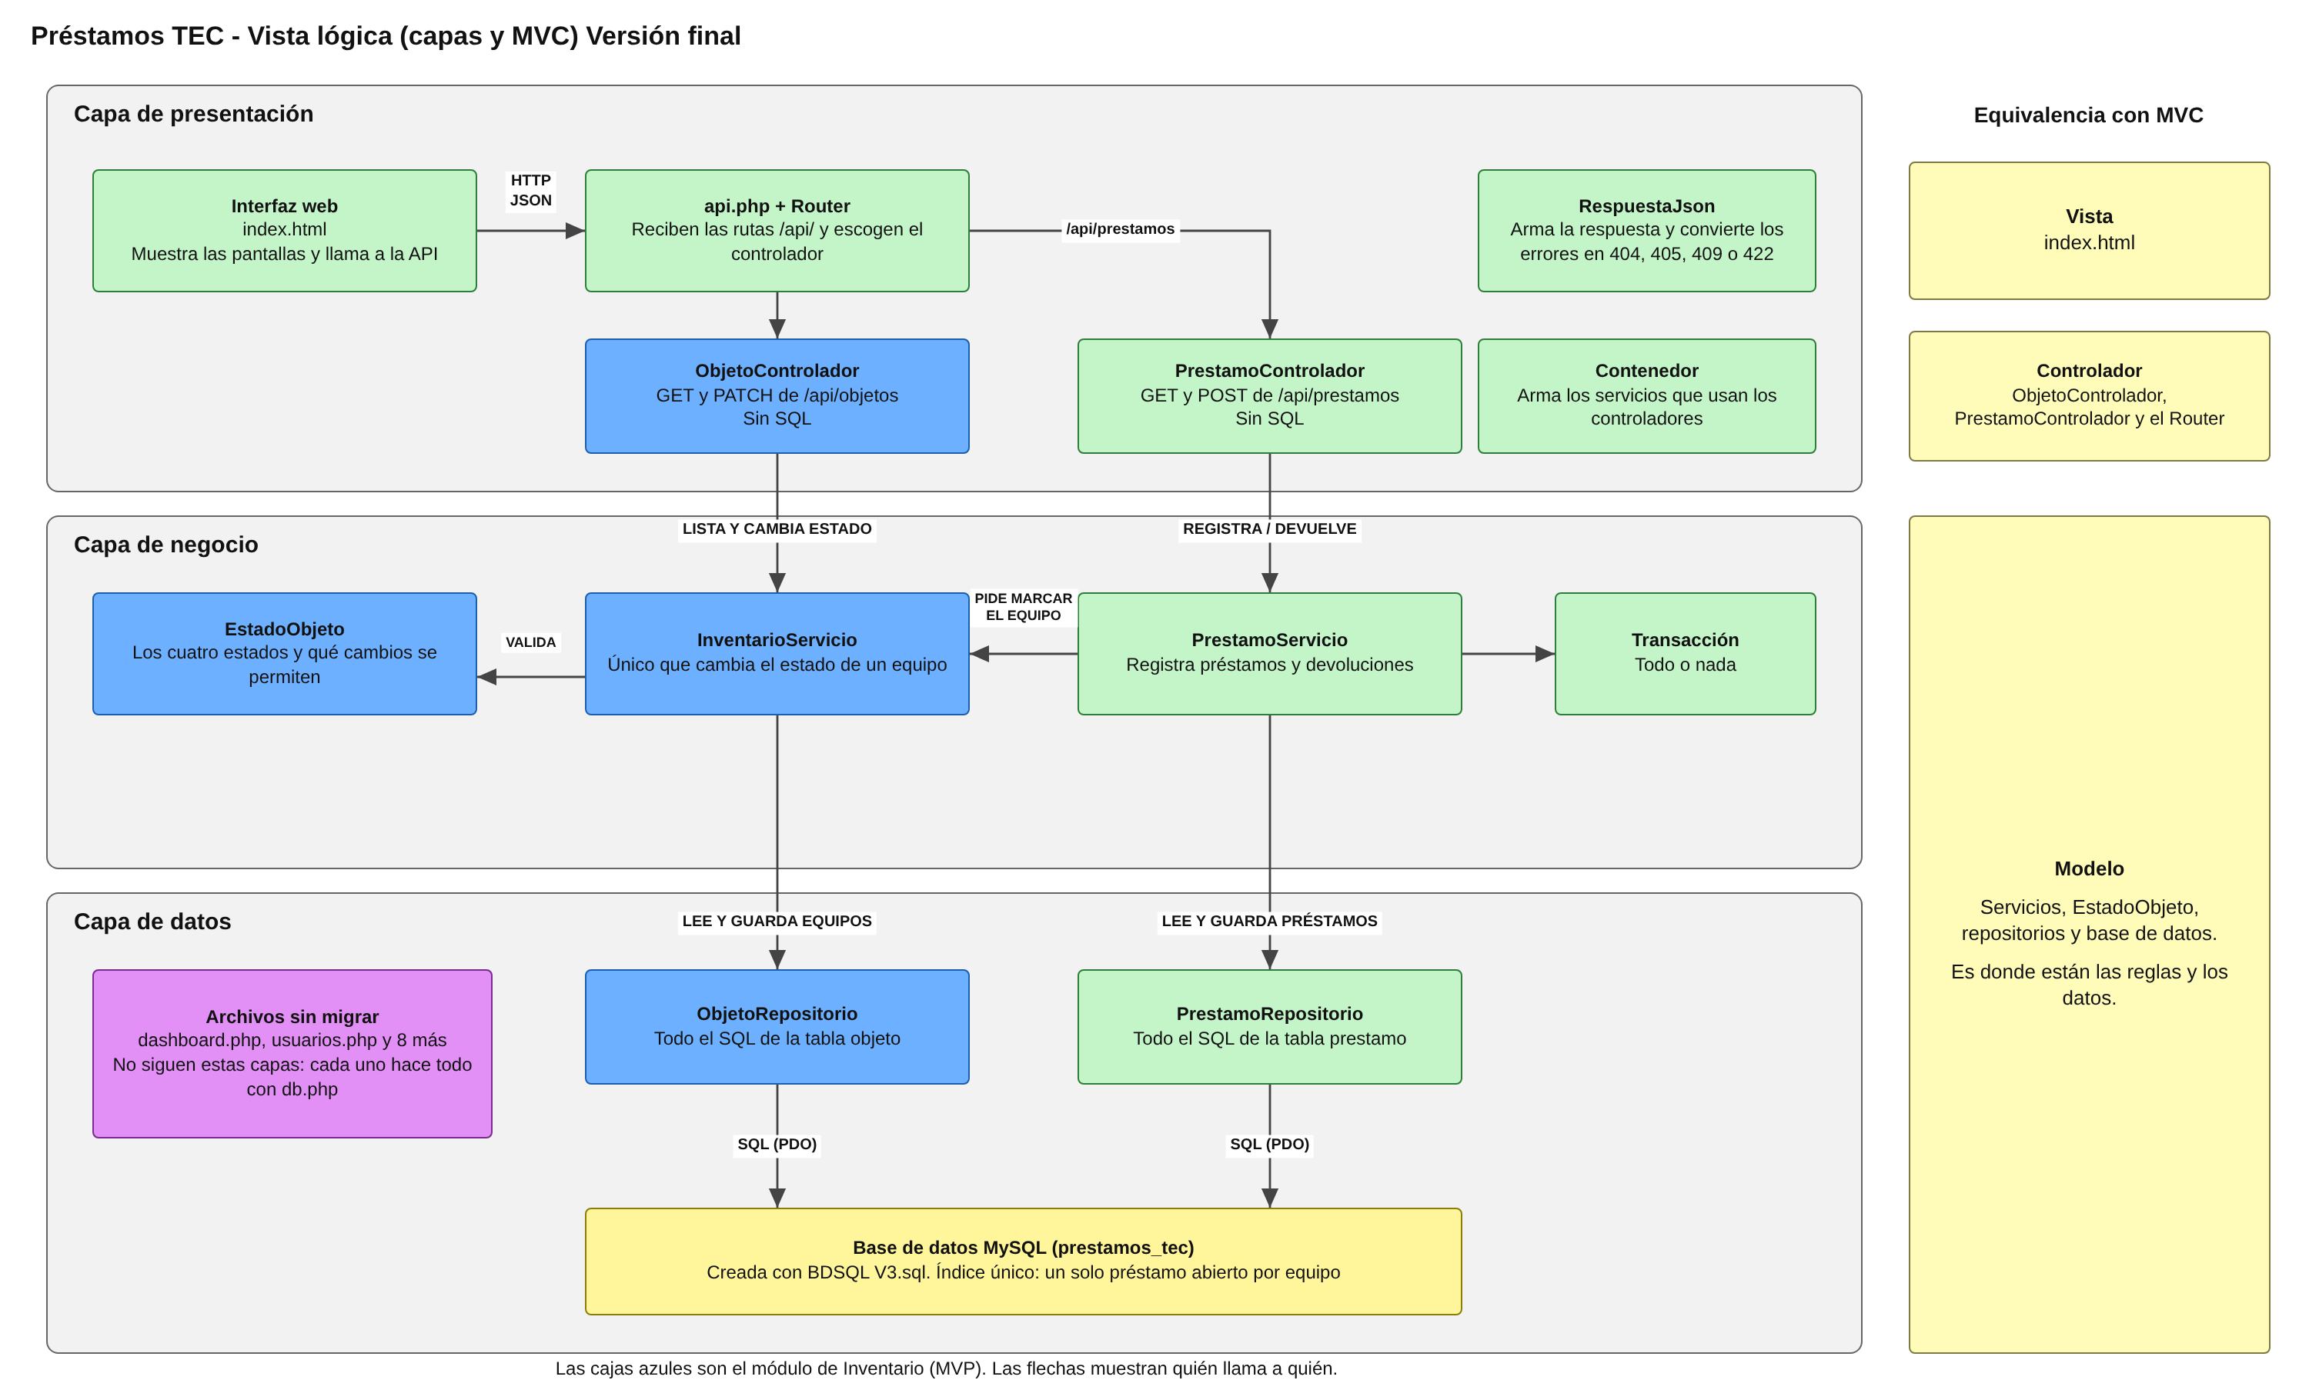
Figura 1. Vista lógica final

2.1 Capas del backend
Esta tabla dice qué hace cada parte y en qué carpeta está:
Capa lógica | Parte | Qué hace | Dónde está
Presentación | Entrada de la API | Recibe todas las rutas /api/ y decide qué controlador las atiende. | .htaccess, src/api.php y el Router
Presentación | Controladores | Leen la petición y devuelven la respuesta en JSON. No tienen SQL. | src/Inventario/Http/, src/Prestamos/Http/
Negocio | Servicios | Aplican las reglas del negocio y coordinan cada operación. | InventarioServicio, PrestamoServicio
Negocio | Dominio | Define los estados de un equipo y qué cambios se permiten. | EstadoObjeto.php en src/Inventario/Dominio/
Datos | Repositorios | Tienen todo el SQL de cada tabla. | ObjetoRepositorio, PrestamoRepositorio
Apoyo | Compartido | Están juntas en una carpeta, pero cada pieza sirve a una capa: RespuestaJson y el Contenedor a presentación, la Transacción a negocio y la Conexión a datos. | src/Compartido/, src/Config/

Si se mira como MVC, la vista es index.html; los controladores son ObjetoControlador y PrestamoControlador, con el Router como puerta de entrada; y el modelo son los servicios, EstadoObjeto y los repositorios, que es donde están las reglas y los datos. La diferencia con un MVC clásico es que PHP no arma las pantallas: la página pide los datos en JSON a la API y ella misma los muestra.

2.2 API REST del MVP
Inventario y préstamos ahora se usan como una API REST. El archivo .htaccess de la raíz manda cualquier ruta que empiece por /api/ al archivo src/api.php, y el Router escoge el controlador según el método HTTP y la ruta. La dirección base en XAMPP es http://localhost/prestamos/api.
Método | Ruta | Qué hace | Respuestas
GET | /api/objetos | Lista el inventario con el estado de cada equipo. | 200
GET | /api/objetos?estado=disponible | Lista solo los equipos que se pueden prestar. | 200
PATCH | /api/objetos/{id}/estado | Cambia el estado de un equipo a mantenimiento, baja o disponible. Cuerpo: {"estado": "mantenimiento"} | 200, 404, 409, 422
GET | /api/prestamos | Lista los préstamos con el usuario y el equipo. | 200
POST | /api/prestamos | Registra un préstamo. Cuerpo: {"id_usuario", "id_objeto", "dias", "obs"} | 201, 404, 409, 422
POST | /api/prestamos/{id}/devolucion | Registra la devolución de un préstamo. Cuerpo opcional: {"obs"} | 200, 404, 409

Cuando algo sale mal, la API responde con un código HTTP y un JSON de la forma {"error": "mensaje"}, que la página muestra como alerta:
- 404: el equipo, el usuario o el préstamo no existe, o la ruta no existe.
- 405: la ruta existe pero no acepta ese método.
- 409: la operación choca con el estado actual. Por ejemplo, el equipo ya está prestado, el préstamo ya fue devuelto o el cambio de estado no está permitido.
- 422: faltan datos o no son válidos, como unos días de préstamo fuera del rango de 1 a 30.
La API está documentada en el README del repositorio, con un ejemplo de entrada y de respuesta para cada ruta, y en Swagger (docs/api/), donde se puede probar cada endpoint desde el navegador.
La ruta PATCH no deja poner ni quitar el estado «prestado». Ese cambio solo ocurre al registrar o devolver un préstamo, para que nunca quede un equipo prestado sin préstamo, o al revés.
En la pantalla de Inventario, cada equipo que no está prestado tiene un selector para pasarlo a mantenimiento, darlo de baja o volverlo a disponible. Ese selector usa la ruta PATCH.

2.3 Lo que no se migró
Los otros diez archivos de src/ (dashboard, usuarios, categorías, facultades, notificaciones y crear o eliminar objetos y usuarios) quedan como estaban: la página los llama directamente, siguen usando db.php y tienen su SQL adentro. No hacen parte del MVP y los dejamos como trabajo futuro (sección 7).

3. Diagramas C4
Estos son nuestros diagramas de la semana 13, corregidos para que muestren cómo quedó el sistema al final (versión 2).

3.1 Contexto (nivel 1)
En este nivel no cambia nada con la refactorización: el encargado usa Préstamos TEC desde el navegador y no hay sistemas externos conectados.
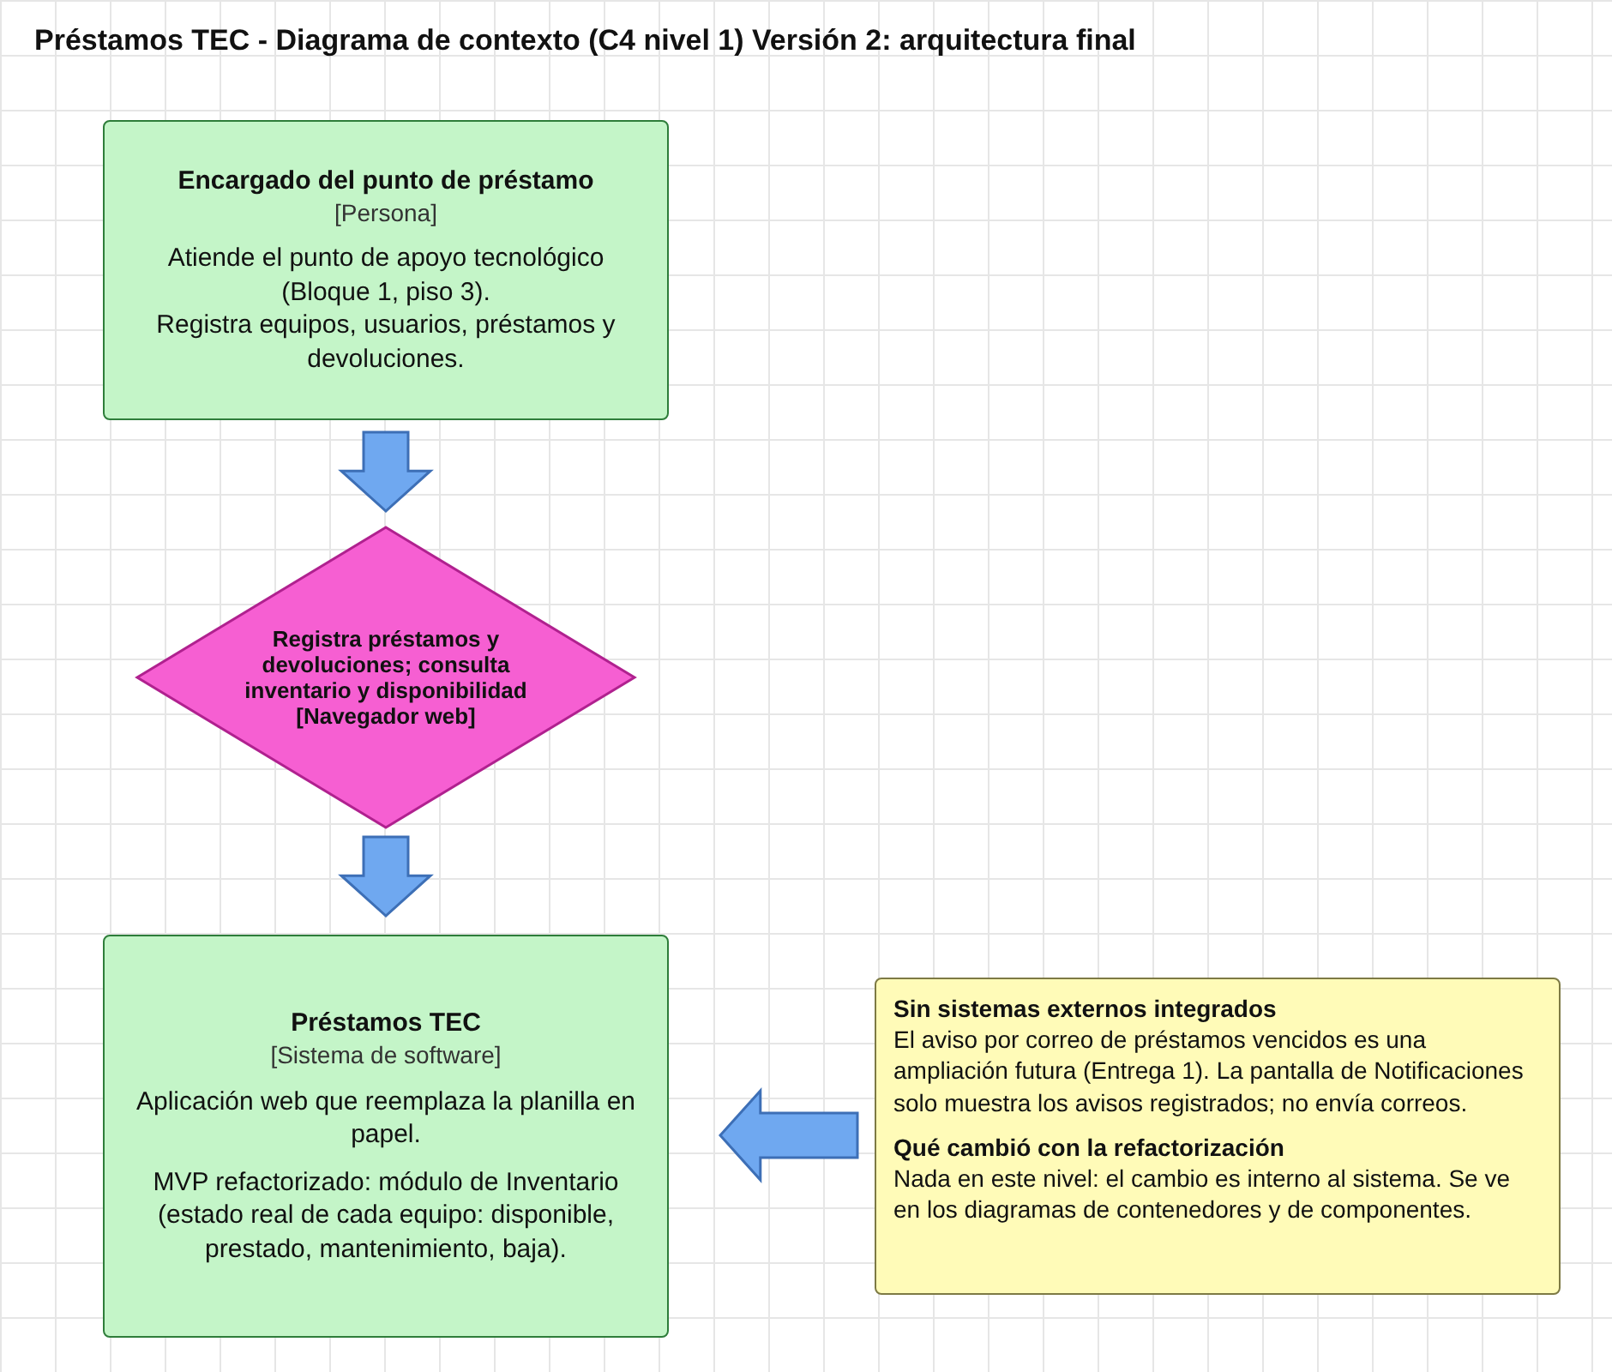
Figura 2. Diagrama de contexto

3.2 Contenedores (nivel 2)
Los contenedores son los mismos tres de antes. Lo que cambió es cómo se comunican: para inventario y préstamos la página ahora llama a la API REST, y la base de datos se creó con BDSQL V3.sql, que ya no tiene triggers ni procedimientos de préstamo.
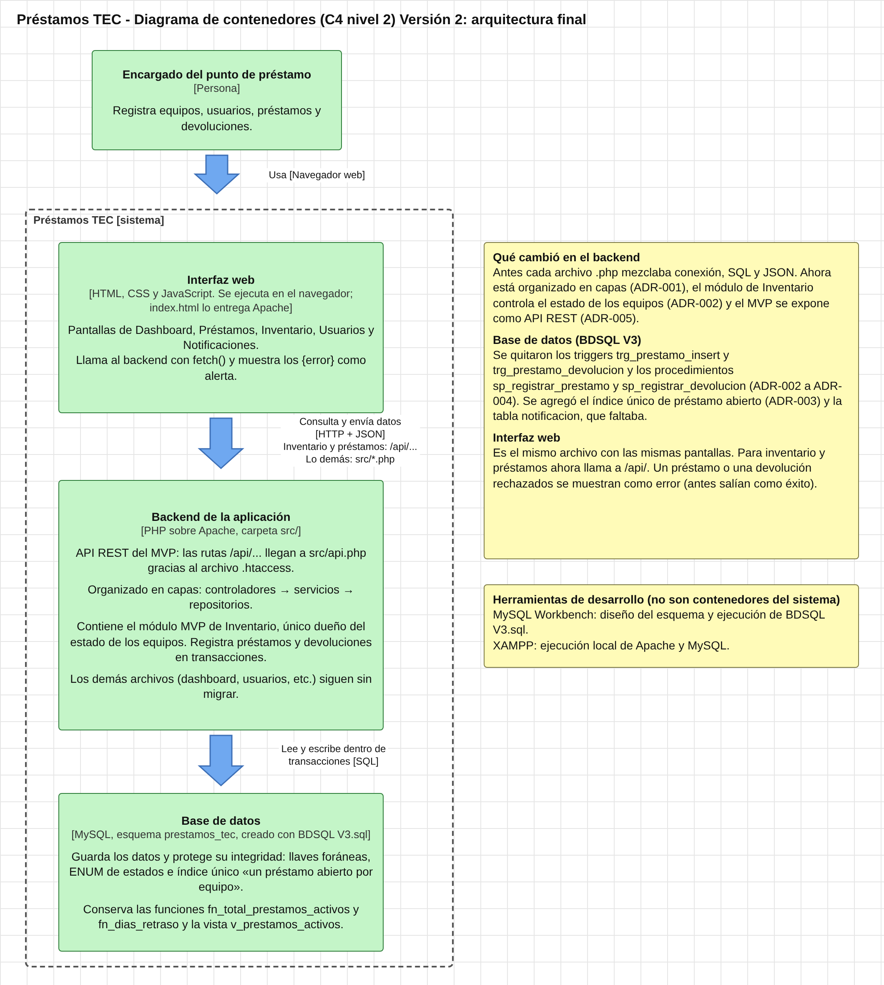
Figura 3. Diagrama de contenedores

3.3 Componentes del backend (nivel 3)
Las cajas azules son el módulo de Inventario (MVP). Inventario es el único que cambia el estado de un equipo. Cuando Préstamos necesita marcar un equipo como prestado o disponible, se lo pide a InventarioServicio. La caja morada agrupa los archivos que no se migraron.
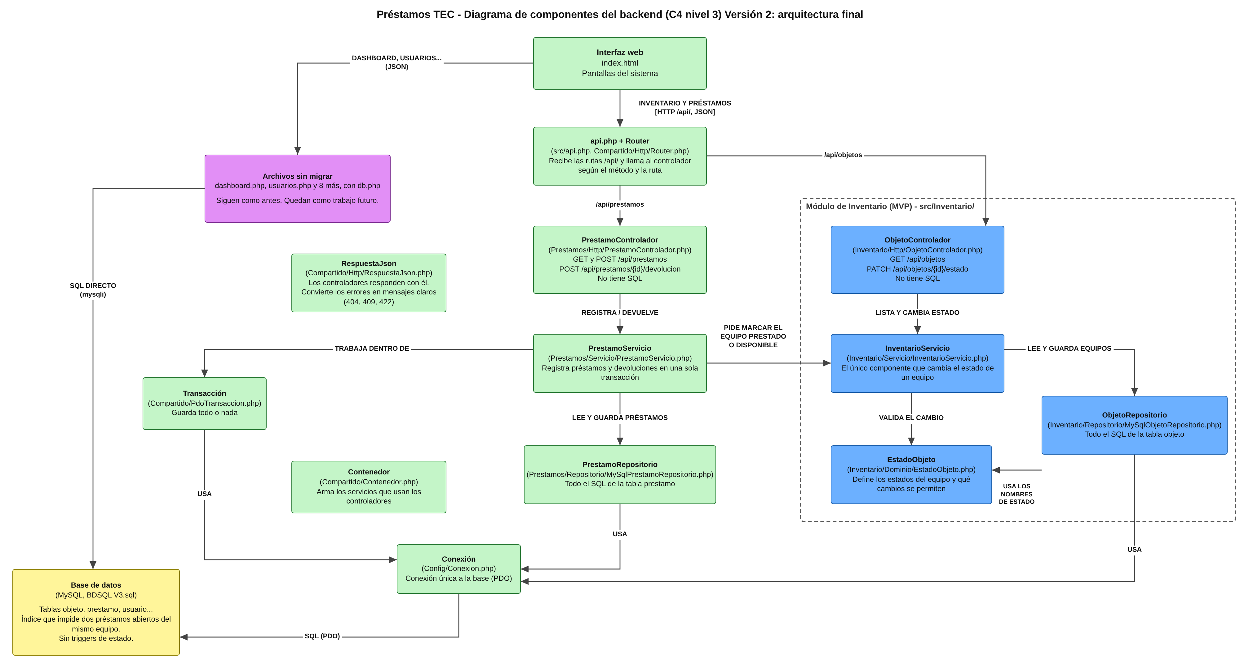
Figura 4. Diagrama de componentes del backend

4. Diagrama de despliegue
El sistema se despliega de forma local, en el mismo computador del punto de préstamo. XAMPP pone a correr Apache con PHP, que entrega la página y atiende la API, y MySQL, que guarda la base prestamos_tec. MySQL Workbench solo se usa para crear la base con el script; no hace parte del sistema en funcionamiento.
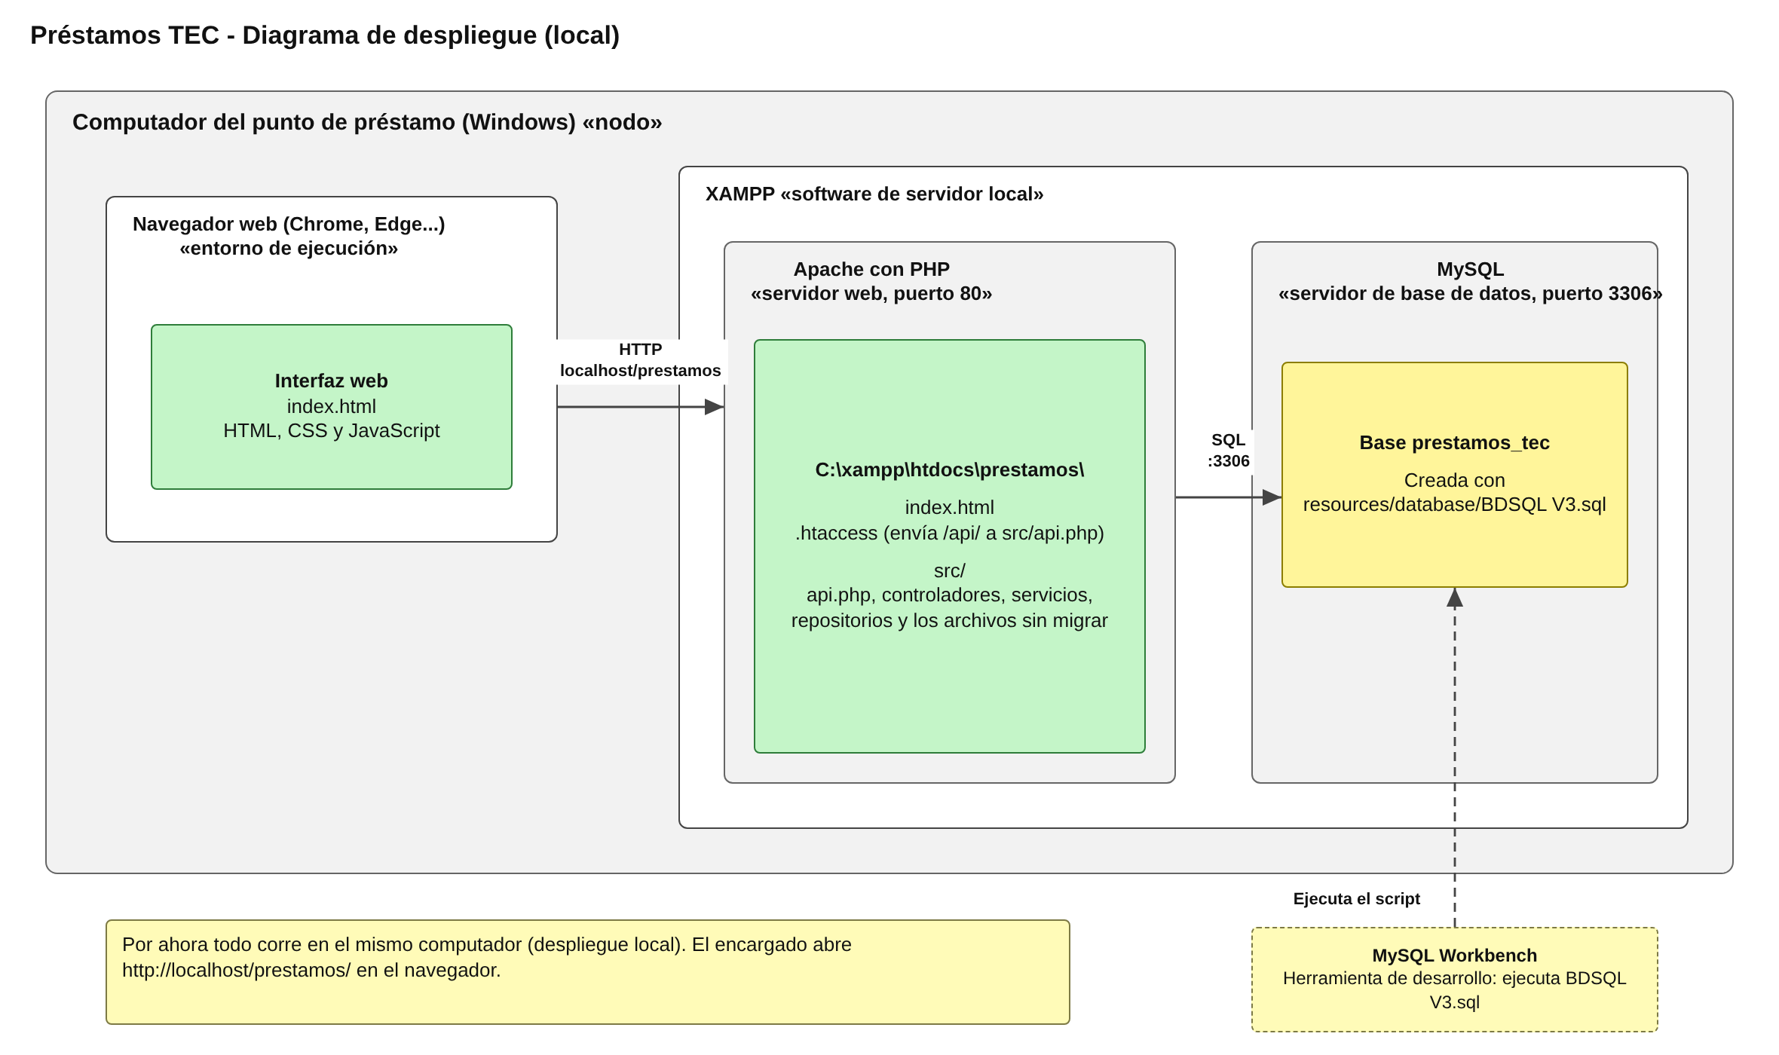
Figura 5. Diagrama de despliegue local

5. Diagrama de secuencia: registrar un préstamo
Este es el flujo principal del MVP. Lo importante está en los pasos 8 a 17: todo pasa dentro de una transacción y el equipo queda bloqueado desde el paso 11 hasta el COMMIT. Si llega otra solicitud por el mismo equipo, tiene que esperar, y cuando sigue ya encuentra el equipo prestado y recibe un 409.
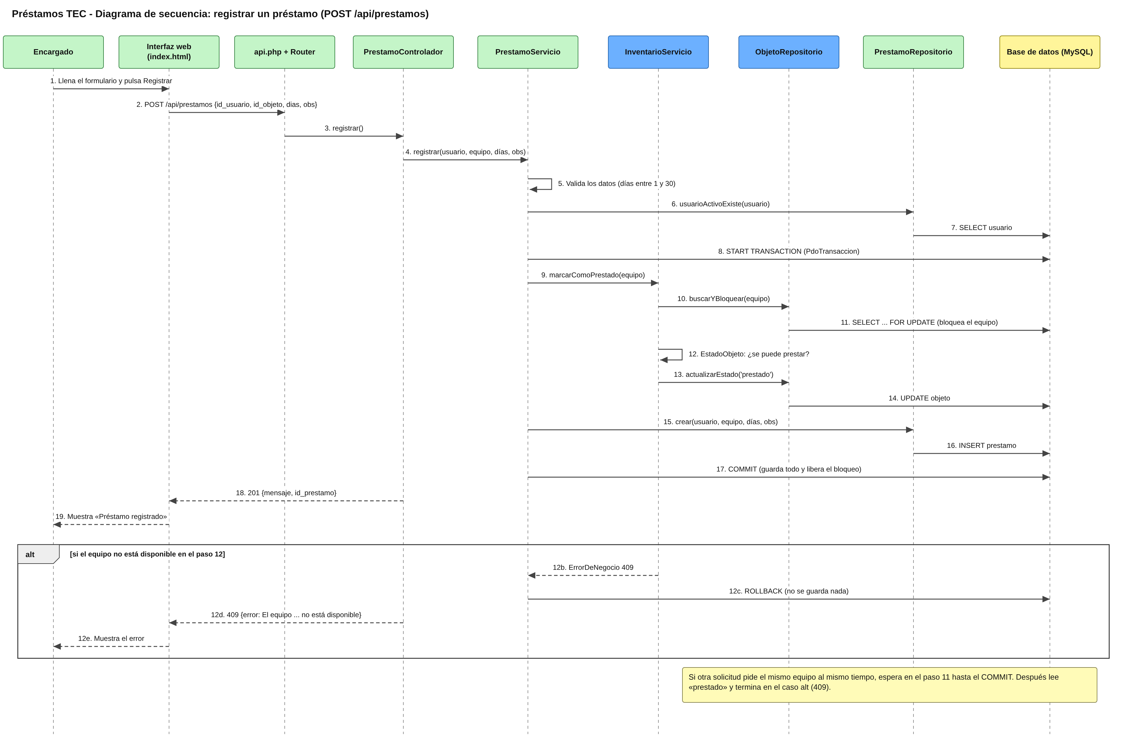
Figura 6. Secuencia de registrar un préstamo

6. Refactorización realizada

6.1 Problemas de la versión inicial (semana 3)
En la semana 3 identificamos tres problemas de arquitectura. En la semana 8 los buscamos en el código y encontramos la evidencia concreta. Así quedó cada uno:
Problema (semana 3) | Lo que encontramos en el código (semana 8) | Cómo quedó
P1. Concentración de responsabilidades | prestamos.php abría la conexión, hacía un JOIN de tres tablas y armaba el JSON en el mismo archivo. Si el Dashboard necesitaba esos datos, había que repetir la consulta. | Resuelto en el MVP. El backend quedó en capas (ADR-001) y los controladores de la API no tienen SQL. Los diez archivos que no son del MVP siguen igual.
P2. Dependencia entre módulos | El estado del equipo lo cambiaban dos triggers de la tabla prestamo. sp_registrar_prestamo permitía prestar dos veces el mismo equipo y sp_registrar_devolucion respondía «OK» aunque no hubiera cambiado nada. | Resuelto. Inventario controla el estado (ADR-002), el préstamo se registra con bloqueo dentro de una transacción (ADR-003) y la devolución se verifica antes de confirmar (ADR-004).
P3. Escalabilidad limitada | El sistema está pensado para un solo punto de préstamo y corre en un solo computador. | No se resolvió, pero quedó una base: la API REST permite que otra pantalla u otro punto use el mismo backend. Desplegarlo en un servidor compartido queda pendiente.

6.2 Cambios aplicados: decisiones de la semana 13 y qué cambió frente a lo planeado
En la semana 13 registramos cuatro decisiones (ADR-001 a ADR-004). Para la entrega final agregamos una quinta, ADR-005, sobre la API REST. La tabla compara lo que planeamos con lo que quedó.
Decisión | Lo planeado | Lo que quedó | Por qué cambió
ADR-001  Separar el backend en capas | Migrar primero los cinco archivos de inventario y préstamos, y después los otros diez. | Los cinco archivos del MVP quedaron en capas y luego pasaron a la API REST. Los otros diez no se migraron. | Por tiempo, nos concentramos en el MVP, que es lo que pide el curso.
ADR-002  Inventario controla el estado de sus equipos | Retirar los triggers con una migración (V3__refactor_inventario.sql) y tener un script para deshacerla. | La base se reconstruyó desde cero con BDSQL V3.sql, que ya no crea los triggers ni los procedimientos de préstamo. | La base de XAMPP solo tenía datos de prueba, así que crearla de nuevo fue más simple y seguro que migrarla.
ADR-003  Registrar el préstamo con bloqueo | Una transacción con SELECT ... FOR UPDATE y un índice único en una columna generada STORED. | Igual, pero la columna objeto_en_prestamo es VIRTUAL. | MySQL no acepta una columna STORED basada en id_objeto, porque esa llave foránea tiene ON DELETE CASCADE. Con VIRTUAL el índice funciona igual.
ADR-004  Verificar la devolución | Además del cambio en el código, el paso 4 de la migración corregía los equipos que estaban «prestados» sin préstamo abierto. | El cambio en el código quedó igual. En lugar de corregir datos, se deja una consulta de control para Workbench. | Al reconstruir la base no quedaron datos viejos que corregir.
ADR-005  Exponer el MVP como API REST (nueva) | No estaba en el plan de la semana 13. | api.php con Router y .htaccess. Los cinco archivos del MVP se reemplazaron por dos controladores con las rutas de la sección 2.2. index.html ahora llama a /api/. | La entrega final pide endpoints REST. Como el backend ya estaba en capas, solo hubo que cambiar la capa de controladores.

También hubo cambios que no estaban en ningún ADR:
- Tabla notificacion: el código la usaba pero nunca se había creado, por eso la pantalla de Notificaciones fallaba. Se agregó en BDSQL V3.sql.
- Ruta de index.html: la página llamaba a una carpeta api/ que no existía en el repositorio. En la semana 13 se cambió a src/, y ahora, con la API REST, inventario y préstamos usan /api/.
- Pruebas automáticas: los ADR de la semana 13 hablaban de pruebas automáticas, pero decidimos no incluirlas en la entrega. La validación se hace con los escenarios de la sección 6.4.
- Botones de la tabla de Préstamos: el botón de eliminar llamaba a la función sin decirle qué borrar y siempre terminaba en error, así que se quitó: un préstamo no se borra, se cierra con la devolución. Además, el botón «Devolver» ahora se desactiva mientras se procesa, para que un doble clic no envíe dos devoluciones (era la mejora pendiente del ADR-004).

6.3 Patrones aplicados
Patrón | Dónde se usa | Para qué sirve aquí
Arquitectura en capas | Todo el código del MVP en src/: presentación, negocio y datos | Cada parte tiene una sola tarea y se puede cambiar sin tocar las demás.
Modelo-Vista-Controlador (MVC) | index.html (vista), ObjetoControlador y PrestamoControlador (controladores), servicios, dominio y repositorios (modelo) | Separa lo que se ve, lo que recibe las peticiones y lo que tiene las reglas y los datos.
Controlador frontal (Front Controller) | src/api.php y Router | Todas las rutas de la API entran por un solo lugar, así que los errores se manejan igual en todas.
Capa de servicio | InventarioServicio y PrestamoServicio | Las reglas del negocio quedan en un solo sitio y no en los controladores ni en la base de datos.
Repositorio | ObjetoRepositorio y PrestamoRepositorio (interfaz más la versión MySql) | Todo el SQL de una tabla está en un solo archivo. Los servicios no saben que hay MySQL detrás.
Inyección de dependencias | Contenedor.php | Arma cada servicio con lo que necesita, para que los controladores no tengan que hacerlo.
Transacción y bloqueo pesimista | PdoTransaccion y buscarYBloquear (SELECT ... FOR UPDATE) | Guarda todo o nada y no deja que dos solicitudes presten el mismo equipo a la vez.
Máquina de estados | EstadoObjeto | Una tabla dice a qué estados puede pasar un equipo desde su estado actual.

6.4 Mejora de los atributos de calidad y validación de los escenarios
Para cada escenario de la semana 8 explicamos qué cambio lo hace posible, cómo lo comprobamos y qué resultado esperamos. Las capturas de cada prueba están en la carpeta docs/evidencias del repositorio.

Mantenibilidad
Elemento | Descripción
Escenario (semana 8) | Se pide agregar un estado nuevo a los equipos, por ejemplo «reservado». El cambio debe hacerse solo en el módulo de Inventario, sin modificar archivos de Préstamos, en menos de 4 horas.
Qué lo hace posible | Los estados y sus transiciones están solo en EstadoObjeto (ADR-002). El módulo de Préstamos no escribe nombres de estado: le pide a InventarioServicio que marque el equipo.
Cómo se valida | Revisando qué archivos habría que tocar para agregar «reservado»: la constante y sus transiciones en EstadoObjeto.php, y el valor en el ENUM de la tabla objeto (BDSQL V3.sql).
Resultado esperado | Dos cambios, EstadoObjeto.php y el ENUM de la tabla objeto, los dos de Inventario. Ninguno en src/Prestamos/. En la interfaz, el estado nuevo se mostraría con la etiqueta gris que se usa por defecto.
Resultado obtenido | Revisamos el código: ningún archivo de src/Prestamos/ usa los nombres de estado del equipo.

Confiabilidad
Elemento | Descripción
Escenario (semana 8) | Dos personas piden el mismo equipo al mismo tiempo. El sistema debe aprobar solo una solicitud y a la otra responderle claramente, en menos de 2 segundos, que el equipo ya fue prestado. Cero casos de doble préstamo.
Qué lo hace posible | PrestamoServicio registra el préstamo en una transacción y bloquea la fila del equipo (ADR-003). Además, el índice único uq_prestamo_abierto_por_objeto no deja guardar dos préstamos abiertos del mismo equipo.
Cómo se valida | 1. Abrir la página en dos pestañas, escoger el mismo equipo y registrar en las dos.  2. Enviar varias solicitudes POST /api/prestamos al mismo tiempo para el mismo equipo.  3. En Workbench, intentar insertar a mano un segundo préstamo activo de ese equipo.  Para el punto 2 usamos el script docs/evidencias/concurrencia.php, que manda 10 solicitudes a la vez.
Resultado esperado | Una respuesta 201 y las demás 409 con el mensaje de que el equipo no está disponible, todas en menos de 2 segundos. En la base queda un solo préstamo abierto. El insert manual falla con «Duplicate entry».
Resultado obtenido | Por completar.

Integridad de datos
Elemento | Descripción
Escenario (semana 8) | Se registra la devolución de un equipo prestado. El equipo debe pasar a «disponible» solo si existe un préstamo activo válido; si no, se rechaza. Cero equipos marcados como prestados sin un préstamo activo.
Qué lo hace posible | PrestamoServicio busca y bloquea el préstamo, revisa que siga abierto, comprueba que el cambio sí se guardó y solo entonces le pide a Inventario liberar el equipo, todo en una transacción (ADR-004).
Cómo se valida | 1. Devolver un préstamo y revisar que el equipo vuelva a «disponible».  2. Devolver otra vez el mismo préstamo.  3. Devolver un préstamo que no existe (POST /api/prestamos/9999/devolucion).  4. Ejecutar en Workbench la consulta de control del ADR-004.
Resultado esperado | 1: respuesta 200 y el equipo disponible. 2: respuesta 409, «ya había sido devuelto». 3: respuesta 404, «no existe». 4: la consulta no devuelve filas. En los casos 2 y 3 no cambia nada en la base.
Resultado obtenido | Por completar.

7. Lo que queda pendiente
- Migrar a capas y a la API los diez archivos que no son del MVP y eliminar db.php.
- crear_objeto.php todavía arma el SQL concatenando texto. Hay que pasarlo a sentencias preparadas dentro de InventarioServicio.
- eliminar_objeto.php borra el equipo y, por el ON DELETE CASCADE, también su historial de préstamos. Sería mejor darlo de baja con PATCH /api/objetos/{id}/estado.
- Escalabilidad (P3): desplegar el sistema en un servidor compartido o en la nube para que lo usen varios puntos de préstamo.
- Enviar por correo los avisos de préstamos vencidos, que en la Entrega 1 quedó como ampliación futura.

